营运部发〔2014〕059号 签发人：蒋玮

关于泡沫陈列板的制作和陈列通知

各门店：
为了更好的打造货品陈列，让货品陈列变的更饱满，门店在收到泡沫板后，按照下列制作方法进行制作和陈列。
- 泡沫陈列板陈列的位置和层数
1、只陈列开放式矮货架从上往下数的前2层。
2、泡沫陈列板梯度共2层。
- 制作
1、泡沫陈列板宽度：
根据每层货架上陈列的货品，以最宽货品长度为陈列板的基数，如下图玛特纳是三个货品中宽度最宽的一个，就以玛特纳的宽度为基数。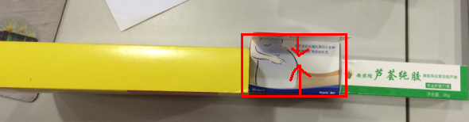
例如：开放式矮货架第一层六味地黄丸是此层宽度最宽的货品，就以六味地黄丸的宽度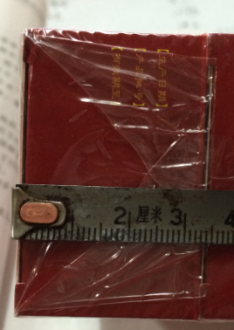3.5cm为基数，泡沫陈列板第二层宽度应该是基数*2，即是7cm。如图：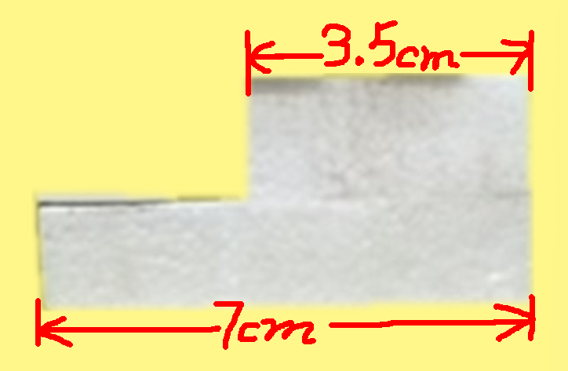。
2、制作流程：
（1）、用尺子固定宽度，在尺子的端头分别用笔做上记号。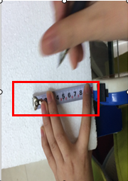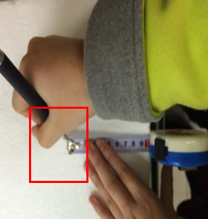

（2）、将卷尺拉开，放在分别标记的位置上成一直线，用笔按照标记的位置画出直线。
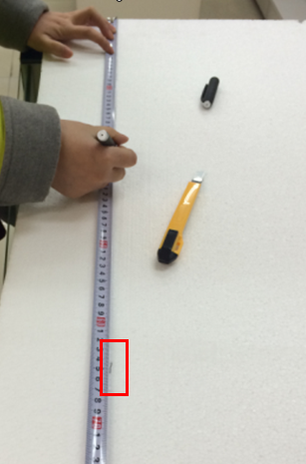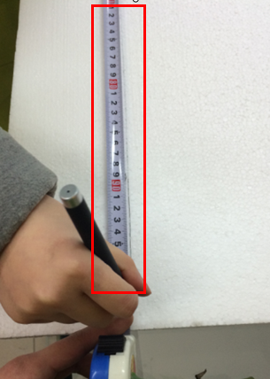

（3）、用美工刀按照画出的直线进行切割。（请门店在切割时，速度一定放慢，一是为了防止切割到手，二是防止泡沫板切割时产生泡沫颗粒。）

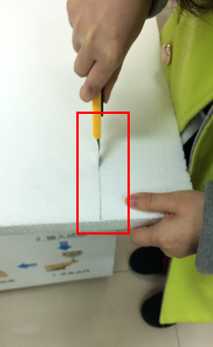

（4）、将大小2块泡沫板粘贴固定成型，用透明胶将成型的泡沫陈列板的四周有菱角的地方粘贴包裹，防止菱角因碰撞而导致折断和产生泡沫颗粒。
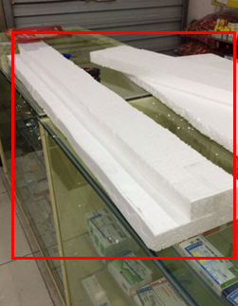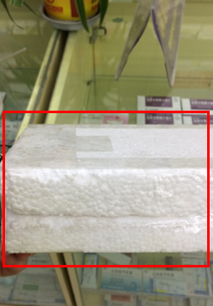

- 成型图：
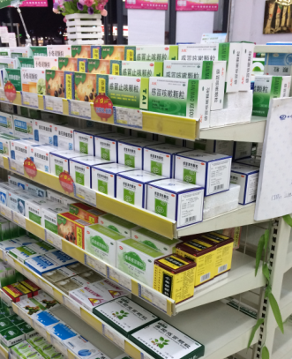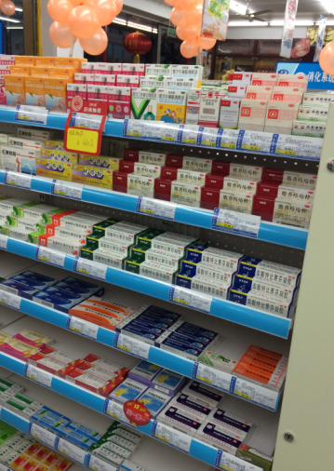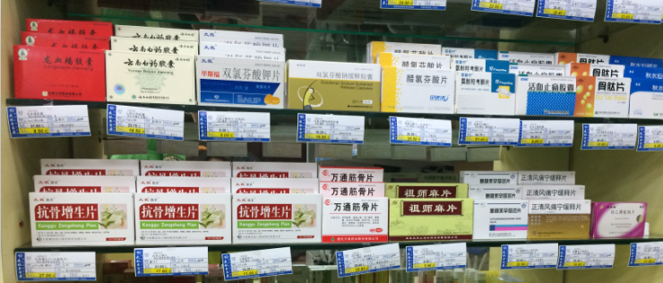

- 注意
1、有保健品的层数，尽量将大瓶的保健品（如蛋白质粉、胶原蛋白粉）放在非陈列区域；端头不用陈列。
2、门店在收到泡沫板后立即进行加工陈列，并在3日内将完成图发送到策划科邮箱。
3、从4月14日起，督导将对门店进行检查，发现未及时按照此操作执行的门店，将进行20元罚款。

四川太极大药房连锁有限公司营运部
二O一四年二月十七日

主题词： 泡沫板 陈列 制作 通知
四川太极大药房连锁有限公司 2014年2月17日印发
打印：陈晓莉 核对：谭莉杨 （共印2份）
2014年2月17日

